优教应用操作说明-学生家长

- 登录
- 手机端下载登录优教信使
1）通过手机应用商店搜索“优教信使”或者扫描二维码，进行下载并安装。
2）安装完成后登录优教信使，输入您的账号、密码，选择区域后点击登录，选择学生或家长角色进入平台。
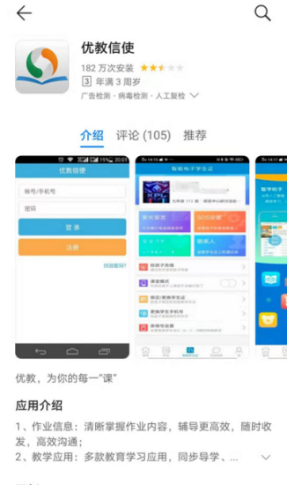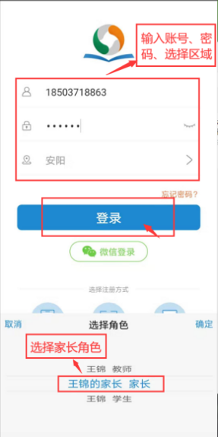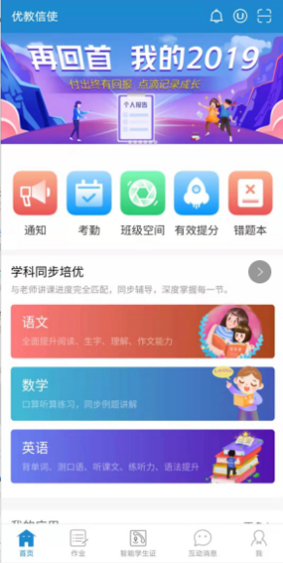
应用市场 优教信使下载二维码 登录页 首页
- PC端登录优教云平台
- 在浏览器输入网址：dt.czbanbantong.com，进入大同优教云平台。
- 在登录框选择学生/家长角色，输入用户名、密码、验证码后点“登录”进入平台。
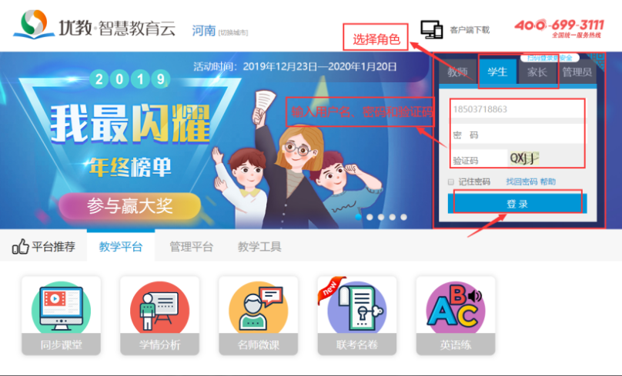
二、完成智能作业
1、通过优教信使完成预习任务
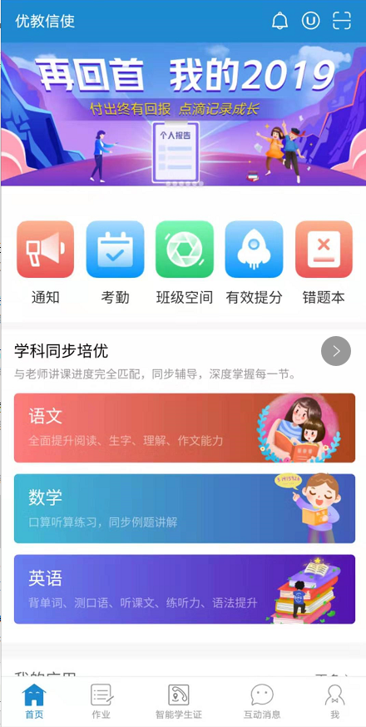
，
1）首页底部点击“作业”进入，包括预习作业、网上作业、离线作业、微课作业和拓展作业。收到老师发布的新作业会有小红点提示，如图1所示。
2）点击“预习作业”，查看老师发布的作业内容，并开始做作业，如图2所示。
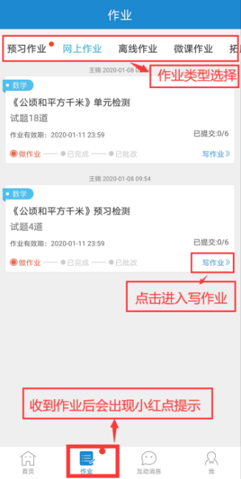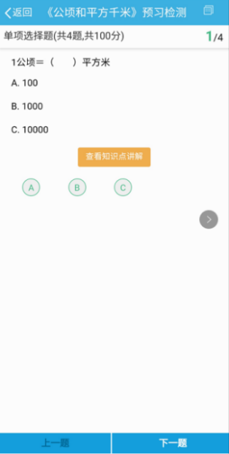
图1 图2 图3
3）做完作业后，点“交作业”，确定无误后，将作业提交给老师，如图3所示。
4）点击“查看作业”，可查看练习报告。练习报告中展示本次作业的正确率、用时等做答情况。“全部解析”或“错题解析”可查看题目的正确答案和解析，也可根据情况查看知识点讲解、错题重做和知识点强化。·
5）作业提交完成后，老师会收到作业内容并查看，或对作业进行评价，学生家长可以通过互动消息收到老师批改反馈。
2、通过PC端完成作业
1）在首页的“快乐学习”中选择“作业”去完成老师布置的作业。
2）点击“预习作业”，可查看各科老师发布的所有预习任务，点击右侧的“做作业”去完成作业，完成后点“交作业”将作业提交给老师。
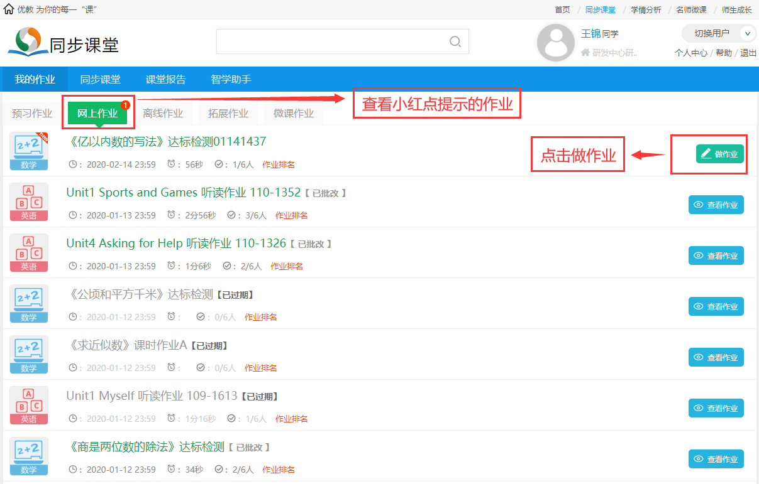
3）家长可通过首页的“孩子任务反馈”查看孩子完成作业的详细情况，以及老师对孩子作业完成情况的评价。
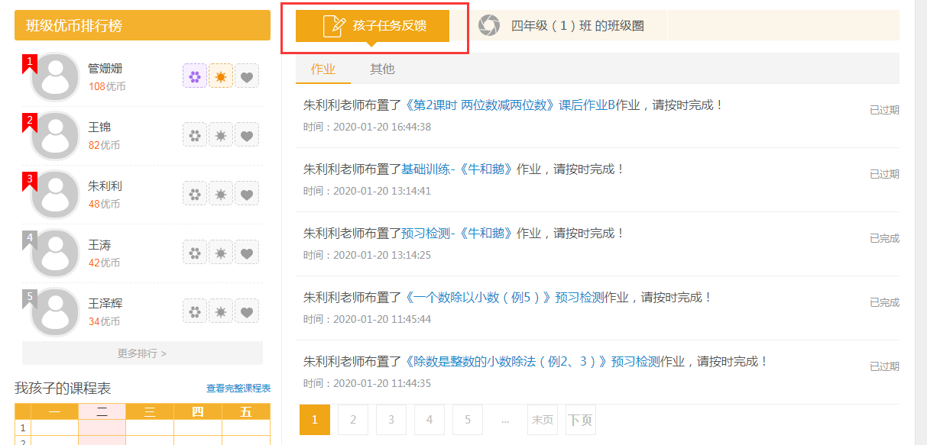
三、优教信使-学科同步培优
1．在优教信使首页中的“学科同步培优”栏目中选择您需要的学科。
2．进入学习页面，确定版本及课程之后，可通过“预习”、“复习”和“提升”三个单元进行学习。
3．选择不同应用，即可进入对应的使用场景，进行个性化学习。

